技术交底书模板

为了方便与您的沟通，以使您的专利申请尽早完成，烦请填写下表。

发明名称 | 电动牙刷电机控制方法
发明创造类型 | ☑发明，□实用新型，□外观，□发明与实用新型同时申报，□PCT
发明人排名 | 陆向远、曹素娟
第一发明人身份证号码 | 450803198610105831
交底书撰写人 | 陆向远
交底书撰写人手机号码 | 13737703353
交底书撰写人办公电话
交底书撰写人 E-mail | a747lulu747@126.com

一、发明名称
【简单而明了地反映该发明的技术内容是产品、装置或方法（一般限定在25个字以内）】
本发明提出一种电动牙刷电机的控制方法。
二、所属技术领域
【简要说明发明所属技术领域（如：本实用新型属于温度自动控制装置，本发明涉及××材料的热处理方法等）】
略
三、现有技术（背景技术）
3.1相关技术背景以及最接近的现有技术
背景技术：【用于方便读者理解本发明的技术背景，背景技术是对最接近的现有技术的说明，它是做出本申请技术方案的基础（背景技术是指对发明的理解、检索、审查有用的现有技术，可以引证反映这些背景技术的文件，引证文献、资料的，应写明其出处）】
传统声波式或者磁悬浮式电动牙刷，通过电机高频往复振动带动刷头，实现清洁牙齿目的。振动式运动依赖电机的特殊结构，其电机不同于常规BLDC或者直流电机，可以实现电机轴360°旋转。

3.2与本发明最相似的现有技术实现方案
【要对最接近本申请的同类已有技术状况加以分析说明，必要时借助附图加以说明，具体内容可包括：其构造，各部件间的位置和连接关系，信号传递关系等】

3.3现有技术的缺点
【根据与本发明最接近的实现技术方案内容客观地指出背景技术中存在的问题和缺点，此问题和缺点是本申请发明内容部分4.1所要针对解决的缺点，两者对应，不涉及现有技术其它的缺点（例如：现有技术的缺点可以是成本高，效率底，耗时间等类似问题，同时阐述阐述这些缺点的原因在哪里）】

振动电机只能在径向固定的平衡位置振动，不能实现不同径向位置的振动。要达到推荐的巴氏刷牙方法，必须手动调整电动牙刷的方向，使用不便。

传统振动电机，其振动幅度没有反馈，牙刷接触牙齿后振幅减弱，降低清洁能力。因其没有振幅反馈，无法达到恒定振动振幅效果。

四、发明内容：
4.1 发明目的
发明目的应该是解决背景技术部分3.3指出的现有技术缺陷所存在的问题
【发明的目的不是依赖于发明人事先的主观愿望，且不应一概笼统地写成为了“克服背景技术的缺点】

使用BLDC电机，通过FOC技术，实现不同径向位置振动，克服传统牙刷只能在固定平衡位置振动的不便。同时，通过位置传感器的反馈，检测振动幅度，实现恒定振幅输出，保证清洁力度、提高刷牙体验。

4.2 技术解决方案【根据发明类型选择下列其中一个类型填写技术方案】
4.2.1 装置、结构类
【对于结构类的技术方案阐述，需要提供整套产品的结构图，并在结构图中对每个部件用附图标记指出（例如第五部分的示例图1），并根据附图中标出的附图标记阐述各个部件之间的连接关系和位置关系（如果一幅图不能完全表达本申请技术方案的话，请提供多附图以完整清楚地表达本发明的需要保护的产品的结构）】；涉及电路的产品，应描述电路中各个电子元器件之间的连接关系并给出电路连接图；机电结合的产品还应写明电路与机械部分是如何连接或者者关联的。（ 注：技术方案不能仅描述原理、动作及各零部件的名称、功能或用途，应该按照上述要求进行详细的阐述。）

4.2.2 方法类
【对于方法类的技术方案，需要提供：1）方法包括什么步骤（例如步骤1、步骤2.步骤3…）；2）详细说明每一个步骤(详细程度：以任何人可以依照描述进行操作并达到所预期的目的为标准)如：每个步骤有什么所需要的条件，如温度、压力范围、酸碱度、时间及其它具体要求，试剂、催化剂等，应给出具体的物质。】
要实现牙刷在不同的径向位置（角度）振动，通过以下方式实现：
1）使用FOC的位置控制模式（位置控制模式，是指输入的命令是目标位置，电机控制系统，通过位置传感器获取电机当前位置，计算目标位置与当前的差值，控制电机快速、平稳、精准的运动到目标位置）2）在位置控制模式中，电机轴输出位置跟踪预设的目标位置 3）目标位置是两个子位置函数的叠加输出 4）两个子位置函数分别为 1：振动子函数：P0 = A * sin(t)，其中A是振幅，t是时间 2：振动区域位置函数：P1 = B * sin(t)，其中B是区域的范围，t是时间
注意：振动子函数以及振动区域位置函数不现有正弦波的方式，还有三角波、方波等生产方式。
5）振动子函数实现刷头高频往复运动，达到清洁牙齿目的；振动区域函数实现不同径向位置的振动。

牙刷电机控制系统（伺服系统），主要包括以下硬件：
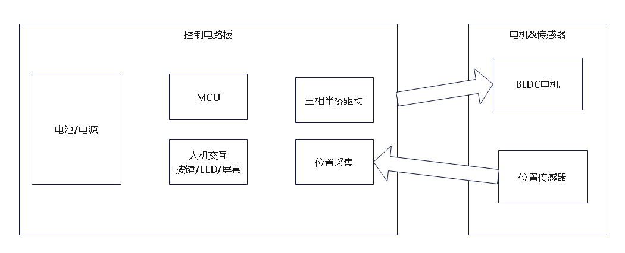

牙刷电机控制系统的软件功能模块，主要包括以下模块
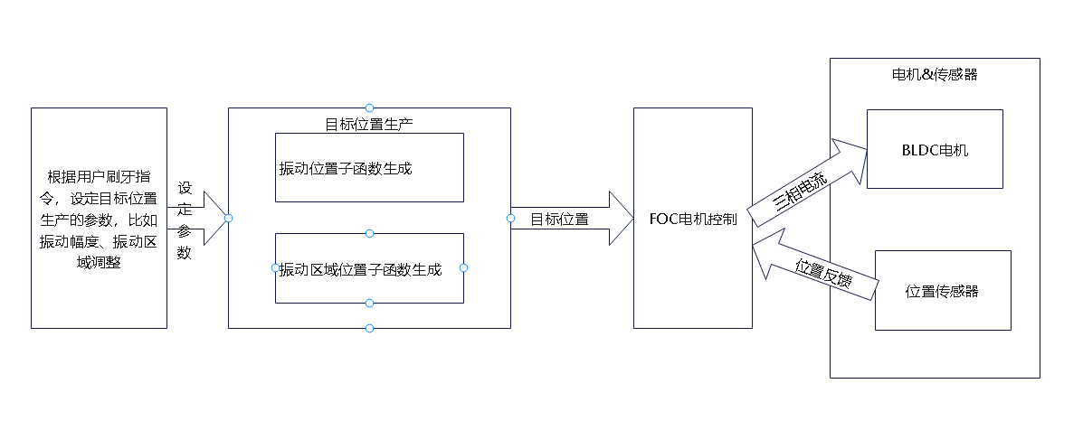

3、技术效果
【与背景技术部分3.3现有技术的缺陷、发明内容部分4.2的内容对应，将本发明所能达到的效果（包括社会的、经济的、技术的效果，最好有具体数据）具体地、实事求是地进行描述，科学分析和试验结果是最有说服力的证据。技术效果是由技术特征直接带来的、或者是由技术特征产生的必然的技术效果。】

五、附图及附图的简单说明
【要提供描述本发明的必要的附图,该附图能清楚地体现本申请的发明点，对元部件或结构统一编号并命名，必要时也要提供有关现有技术附图（即结构示意图，一般是黑白线条的CAD制图，而不是工程图，下图1是一个举例示意图）】

六、具体实施方式
【列举实现发明的实施例（发明构思的具体体现），举一具体的本发明的实现例子从而将本发明的发明内容部分体现出来，如果是装置结构类的包括各电气元件及其之间的电性连接关系，如果是方法请具体说明每一部分的具体方法，包括静态关系、动态关系及作用效果（1）结合本申请的技术方案，针对性的阐述该方法的可行性及有益效果；2）提供该技术方案的效果实验，包括实验过程，结果及其数据分析）】
附：如果出现英文缩写或具有特殊意义的代号，请具体说明其含义及业界通用中文名称。
一种具体实施案例：
- 目标位置产生
- 振动生产函数，采用三角波函数，如下图
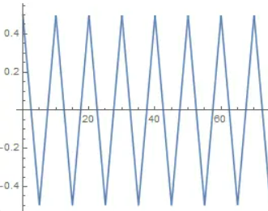
纵坐标是位置
横坐标是时间
- 振动区域生产函数，采用正弦波函数，如下图
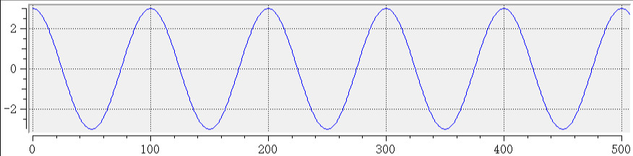
纵坐标是位置
横坐标是时间
- 合成位置如下：
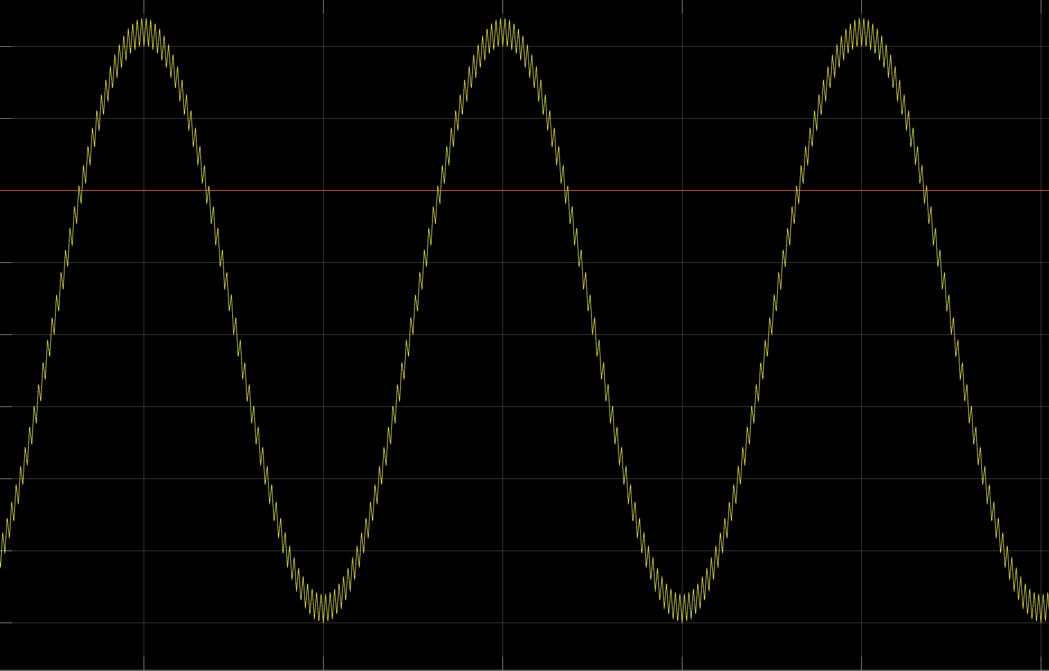
- 用户刷牙参数输入设定
  - 采用按键输入分3个挡位
    - 0档：停止工作
    - 1档：三角波振幅2度、频率100Hz、正弦波振幅30度、频率3Hz
    - 2档：三角波振幅5度、频率200Hz、正弦波振幅40度、频率4Hz
    - 3档：三角波振幅8度、频率300Hz、正弦波振幅50度、频率5Hz
  - 每按一次按键就从0档到3档循环变化
- 使用MCU或者SOC承担FOC计算实现的载体
- 使用线性霍尔、磁编码、小型光编码实现位置反馈
- 恒定振幅输出算法如下
  - 通过传感器获取电机（刷头）的真实位置
  - 通过高通滤波得到电机振动部分的振幅
  - 将振幅与振动子函数产生的目标位置做对比，得到振幅误差，输入PID调整FOC的输出

